Министерство образования и молодежной политики Свердловской области
ГАПОУ СО “Екатеринбургский колледж транспортного строительства”

Лабораторная работа «6»

Выполнил:
Студент группы ПР-31
Деспижек Булат

6
Обозреватель решения:
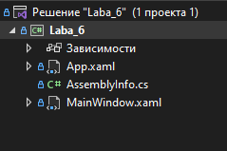
Интерфейс:
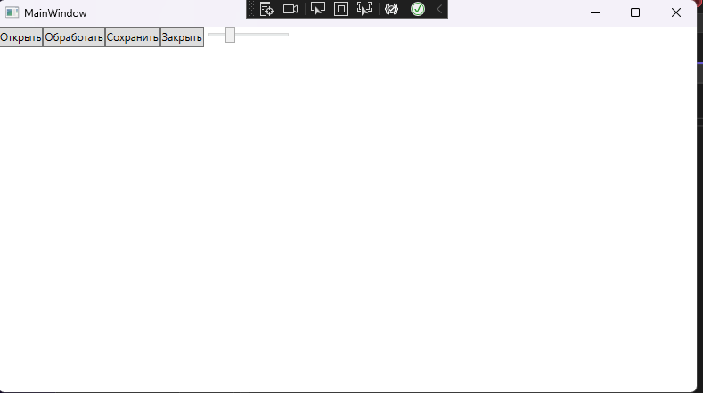

Код(xaml,cs):
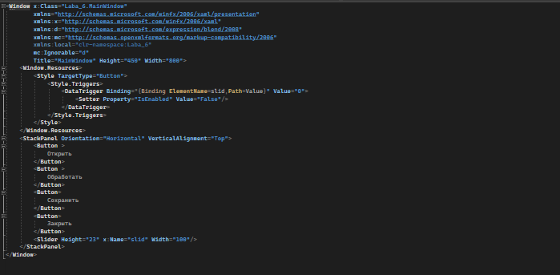

6.1
Обозреватель решения:
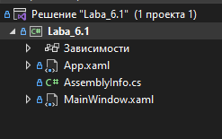
Интерфейс:
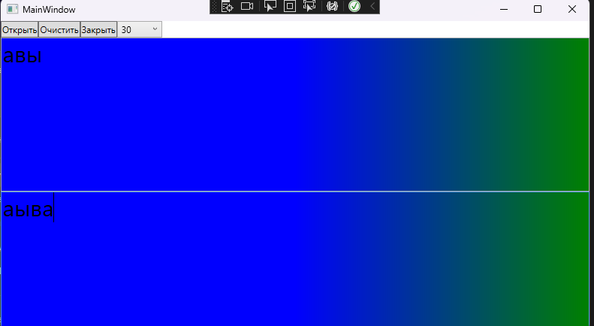

Код(xaml,cs):
